Інформатика – це цікаво

Збірник завдань для учнів 2 -11 класів

Апаратне забезпечення
 |  |  |  |  |  |  |  |  |  |  |  | ¹с | ²к | а | н | е | р
 |  |  |  |  |  |  |  |  |  |  |  |  | о
 |  |  |  |  |  |  |  |  |  |  |  |  | ³м | и | ш | ⁴к | а
 |  |  |  |  |  |  |  |  |  |  |  |  | п |  |  | л
 |  |  |  |  |  |  |  |  |  |  |  |  | ю |  |  | а
 |  |  |  |  |  |  |  |  |  |  |  |  | т |  |  | в
 |  |  |  |  |  |  |  |  |  |  |  |  | е |  |  | ⁵і | н | с | е | р | т
 |  |  |  |  |  | ⁶ф |  |  | ⁷е | ⁸н | т | е | р |  |  | а
 |  |  |  |  |  | у |  |  |  | у |  |  |  |  |  | т
 |  |  |  |  |  | н |  |  |  | м |  |  |  |  |  | у |  |  |  | ⁹б
 |  |  |  |  |  | к |  |  |  | л |  |  |  |  | ¹⁰п | р | и | н | т | е | р
 |  |  |  |  |  | ¹¹ц | и | ф | р | о | в | і |  |  |  | а |  |  |  | ¹²к | у | р | с | о | р
 |  |  |  |  |  | і |  |  |  | к |  |  |  |  |  |  |  |  |  | с
 |  |  |  |  |  | о |  |  |  |  |  |  |  |  |  |  |  |  |  | п
 |  |  |  |  |  | н |  |  |  |  |  |  |  |  |  |  |  |  |  | e
 |  |  |  |  |  | а |  |  |  |  |  |  |  |  |  |  |  |  |  | й
 |  |  |  |  | ¹³к | л | а | в | і | ш | а |  |  |  |  |  |  | ¹⁴д | и | с | к | е | т | а
 |  |  |  |  |  | ь |  |  |  |  |  |  |  |  |  |  |  | и
 |  |  |  |  |  | н |  |  |  |  |  |  |  | ¹⁵д | ж | о | й | с | т | и | к
¹⁶к | е | р | у | ю | ч | і |  |  |  |  |  |  |  | е |  |  |  | к
 |  |  |  |  |  |  |  |  |  |  |  |  |  | л
 |  |  |  |  |  |  |  |  |  |  |  |  |  | і
 |  |  |  |  |  |  |  |  |  |  |  |  |  | т

По горизонталі
____________________________________________________________________________________________________________________________________________________________________________________________________________________________________________________________________________________________________________________________________________________________________________________________________________________________________________________________________________________________________________________________________________________________________________________________________________________________________________________________________________________________________________________________________________________________________________________________________________________________________________________________________________________________________________________________________________________________
По вертикалі
_____________________________________________________________________________________________________________________________________________________________________________________________________________________________________________________________________________________________________________________________________________________________________________________________________________________________________________________________________________________________________________________________________________________________________________________________________________________________________________________________________________________________________________________
3
9

4
 |  |  |  | 1 |  |  | 10
 |  |  |  |  |  | 2
 |  |  | 3 |  |  |  |  |  |  |  | 4 |  | 5
 | 6 |  |  |  | 7
 |  |  |  |  | 8
 |  |  |  | 9
1
8

7

5

2

6

10. Ключове слово.

Електронний пристрій, що виконує операції введення інформації, зберігання та оброблення її за певною програмою, виведення одержаних результатів у формі, придатній для сприйняття людиною.

Відповіді
1. Мишка. 2. Колонки. 3. Монітор. 4. Джойстик. 5. Сканер. 6. Принтер. 7. Трекбол.
8. Клавіатура. 9. Блок. 10. Комп’ютер.
Кросворд

 |  |  | 1 |  |  |  |  |  | 2
 |  | 3
4 |  |  |  |  |  |  | 5
 |  |  |  | 6

1. Якщо є складна робота,
Мусить бути лиш охота,
Бо зі мною буде толк,
Адже я системний… (блок)

2. Ось я кнопку натискаю
І папір вже заправляю.
Він друкує без зупинки
Вірші, пісні і картинки
І швидкий він, наче спринтер
Відгадайте, що це?..(принтер)

3. А, Б, В, Г, Ґ і кома —
Всім, мабуть, уже відома
Така клавішна структура.
Звісно ж це … (клавіатура)

4. Я не нишпорю в коморах,
Не ховаюся по норах.
Ковзаю по столу трішки,
Бо комп’ютерна я … (мишка)

5. Він покаже все на світі:
Що малюють, пишуть діти,
Грають як і що співають,
І як пошту відправляють
Все, що є, відображає,
Без нього комп’ютера немає… (монітор)
6. Якщо хочеш ти малюнок з книжки
В комп’ютері мати,
То мене все ж неодмінно
Повинен ти придбати …(сканер)

Кросворд


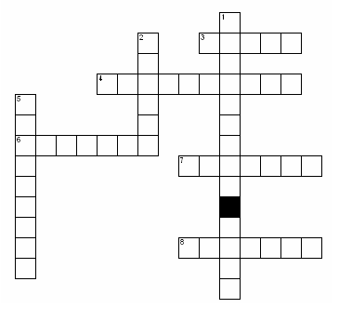

По горизонталі

3. Пристрій, з допомогою якого інформація вводиться в комп’ютер. Може мати мінімум дві кнопочки: ліву і праву… (мишка).
4. Основний пристрій для введення текстової і числової інформації… (клавіатура).
6. Основний пристрій виведення інформації … (монітор).
7. Найпопулярніший пристрій для виведення інформації на папері … (принтер).
8. Пристрій для виведення звукової інформації … (колонки).

По вертикалі

1. Головний пристрій комп’ютера, його голова… (системний блок).
2. Пристрій, який використовують для введення в комп’ютер зображень … (сканер).
5. Головний пристрій, який використовує людина для роботи з інформацією (комп’ютер).
Кросворд

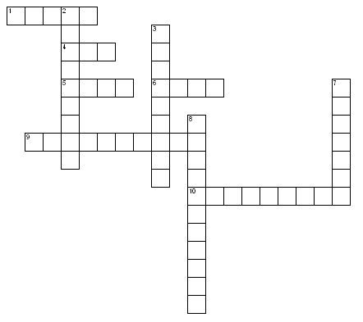

По горизонталі
1. Кнопочка мишки, за допомогою якої відкривається контекстне меню об’єкта … (права).
3. Мінімальна кількість кнопочок, яку може мати мишка … (дві).
4. Кнопочка мишки, за допомогою якої можна виконати операції виділення, відкриття, переміщення …(ліва).
6. Меню, яке викликається за допомогою правої кнопочки мишки… (контекстне).
8. Операція, яку можна виконати подвійним кліком лівої кнопочки мишки… (відкриття).
10. Різновид мишки… (механічна).

По вертикалі
2. Операція, яку можна виконати кліком лівої кнопочки мишки… (виділення).
5. З допомогою лівої кнопочки мишки можна виконати наступні операції над об’єктом: виділення, відкриття, … (переміщення).
7. Різновид мишки …(оптична).
9. «Клацання» кнопочкою мишки називається … (клік).
Кросворд

"КЛАВІАТУРА"

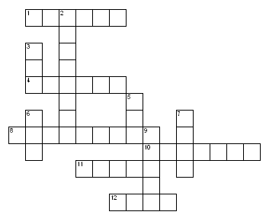
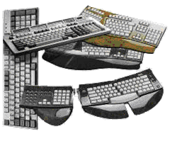

По горизонталі:
1. Перемикання між режимами заміни та вставки символів (Insert).
4. Видалення виділених об’єктів або символу справа від курсора (Delete).
8. Видалення символу зліва від курсора (Backspace).
10. Клавіша, що вмикає малу цифрову клавіатуру (Num Lock).
11. Керуюча клавіша, яка вмикає верхній регістр (Shift).
12. Керуюча клавіша, яка в комбінації з клавішами Alt та Del викликає диспетчера задач (Ctrl).

По вертикалі:
2. Клавіша, що перемикає режими верхнього та нижнього регістрів, має індикатор, який вказує на те, що в даний момент ми працюємо у верхньому регістрі (Caps Lock).
3. Переміщення курсова на кінець рядка (End).
5. Скасування останньої дії або виходу з поточного режиму програми (Esc).
6. Перехід до наступної позиції табуляції (Tab).
7. Перехід курсора на початок рядка (Home).
9. Введення команди або створення нового абзацу (Enter).

 |  |  |  |  |  |  |  |  |  |  |  | ¹ | ¹⁰
 |  |  |  |  |  |  |  |  |  |  |  |  | ²
 |  |  |  |  |  |  |  | ⁷ |  |  |  |  | ³
 |  |  |  |  |  |  | ⁴
 |  |  |  |  |  |  |  |  |  |  |  |  |  |  |  |  |  | ⁸
 |  |  |  |  |  |  |  |  |  |  | ⁵ ₉
 | ⁶

- В ньому відображається вся інформація у Windows.
Є три кнопки керування ним.
Є у хаті.
2. Диск, на який ми можемо записати велику кількість інформації.
Належить до зовнішньої пам’яті.
3. Один із пристроїв введення інформації.
Має родича гризуна.
У ній мінімум дві кнопочки.
Буває без хвоста.
4. Одна з операції, які можна зробити над виділеними об’єктами.
Виділити — копіювати — ….
5. Головний пристрій введення текстової інформації.
В цьому пристрої 101—104 клавіші.
6. Її слід натиснути на мишці, щоб виконалась якась дія.
При роботі з комп’ютером користувач кладе на неї палець правої руки.
7. Пристрій зовнішньої пам’яті.
Гнучкий магнітний диск.
Флопі-диск, диск 3,5А….
8. Кнопочка, що відкриває головне меню комп’ютера.
Коли запускається ракета даються команди: на старт, увага, …
9. Пристрій для обробки інформації.
Є об’єктом вивчення на уроках інформатики.
10. Ключове слово.
Наука, яка вивчає як обробляти, зібрати, зберегти, передати інформацію за допомогою ПК.

Відповіді
1. Вікно. 2. Оптичний. 3. Мишка. 4. Вставити. 5. Клавіатура. 6. Кнопочка. 7. Дискета. 8. Пуск. 9. Комп’ютер. 10. Інформатика.

 |  |  |  |  | ⁴
 |  |  |  |  |  |  | ¹ |  | А
 |  |  |  |  |  |  |  |  | ²П
 |  |  |  |  | ³ |  |  |  | А
 |  |  |  |  |  |  |  | ⁵ | Р
 |  |  |  |  |  |  | ⁶ |  | А
 |  |  |  |  | ⁷ |  |  |  | Т
 |  |  |  |  | ⁸ |  |  |  | Н
 | З | А | Б | Е | З | П | Е | Ч | Е | Н | Н | Я

- Пристрій введення, за допомогою якого можна ввести літери, цифри, математичні та розділові знаки… (клавіатура).
- Пристрій виведення, за допомогою якого можна вивести та папір як графічну, так і текстову інформацію.. (принтер).
- Пристрій введення, який може мати мінімум дві кнопочки … (мишка).
- Пристрій, який необхідний для підключення до мережі Internet (модем).
- Пристрій для введення інформації, який відрізняється від миші тим, що його кулька перебуває зверху і обертається … (трекбол).
- Пристрій з допомогою якого можна ввести в комп’ютер графічну і текстову інформацію … (сканер).
- Пристрій виведення, схожий на телевізор … (монітор).
- Пристрій виведення звукової інформації … (колонки).
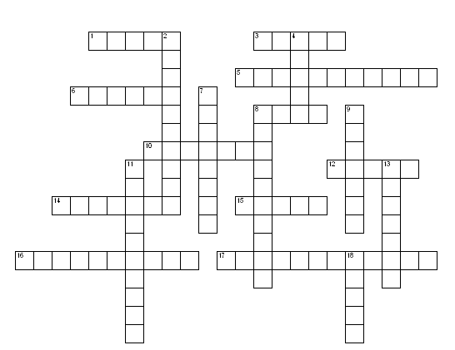
- Прямокутна ділянка на екрані, що призначена для введення інформації від користувача і виведення інформації, отриманої програмою … (вікно).
- Пам’ять комп’ютера, в якій зберігаються дані і програми з якими працює процесор у даний момент… (оперативна).
- Тимчасова ділянка пам’яті… (буфер).
- Гнучкий-магнітний диск… (флопі).
- Наука яка вивчає засоби і методи обробки інформації … (інформатика).
- Миготливий покажчик місця вставки символу, який з’являється на екрані під час роботи у текстовому документі… (курсор).
- Привід для читання інформації з дисків … (дисковод)
- Головний пристрій введення текстової інформації в комп’ютер … (клавіатура).
  - Як інакше називається натиск на кнопку мишки? (Клік)
- Місце, по якому бігає мишка комп’ютера … (килимок).
- Флопі-диск, гнучкий-магнітний диск, або… (дискета).
- Один із видів сканера… (барабанний).
- Пристрій введеня інформації, який складається з кнопочок (правої та лівої) … (мишка).
- Місце, куди ми відправляємо непотрібну інформацію… (корзина).
- Різновид мишки … (лазерна).
- Каталог файлів … (папка).
- Відомості про навколишній світ, і процеси які відбуваються в ньому… (інформація).
- Підготовка, або перепідготовка дискети до роботи… (форматування).
- Програма, шкідлива для роботи комп’ютера… (вірус).

Вписати у пусті клітинки властивості інформації

 |  |  |  |  | в
1. |  |  |  |  | л
 |  |  |  |  | а
 | 2. |  |  |  | с
 | 3. |  |  |  | т
 |  |  |  |  | и
 |  |  | 4. |  | в
 |  |  |  |  | о
 |  |  | 5. |  | с
6. |  |  |  |  | т
 | 7. |  |  |  | і

Відповіді
1. Актуальність. 2. Корисність 3. Нематеріальність. 4. Повнота. 5. Достовірність. 6. Об’єктивність. 7. Розпізнаваність.
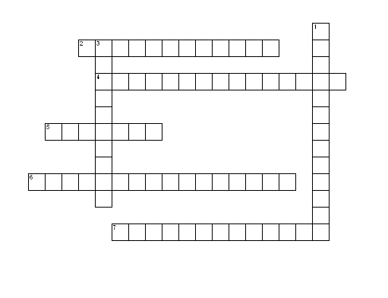

Відповіді

Відповіді
1. Достовірність. 2. Актуальність. 3. Корисність. 4. Розпізнаваність. 5. Повнота. 6. Нематеріальність. 7. Об’єктивність.
Кросворд
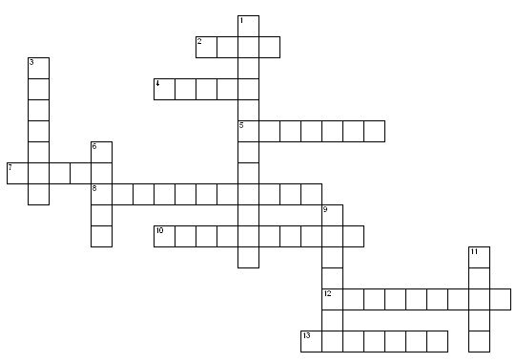


4
10
61

13
71
11

1
91

8
51

2

12


31

Відповіді:
1. Багатокутник. 2. Овал. 3. Палітра. 4. Гумка. 5. Олівець. 6. Напис. 7. Крива. 8. Прямокутник. 9. Заливка. 10. Розпилювач. 11. Лінія. 12. Виділення. 13. Масштаб.
Текстовий 16роцессор

 |  |  |  |  |  | п
 |  |  |  |  | ш | р | и | ф | т
 |  |  |  |  |  | о |  |  |  | к
 |  |  |  |  |  | ц |  |  |  | у |  |  |  |  |  |  | ф
 |  |  |  |  |  | е | н | т | е | р |  |  |  |  |  |  | о
 |  |  | п |  |  | с |  |  |  | с |  |  |  |  |  |  | р
 |  | в | і | к | н | о |  |  |  | о |  |  | ф |  |  |  | м
 |  |  | к |  |  | р |  |  |  | р | е | д | а | г | у | в | а | н | н | я
 |  |  | т |  |  |  |  |  |  |  |  |  | й |  |  |  | т
 |  |  | о |  |  |  |  |  |  |  |  |  | л
 | в | и | г | л | я | д
 |  |  | р
в | к | л | а | д | к | а
 |  |  | м |  |  | л
 |  |  | а |  |  | ь
 |  |  |  |  |  | б
 |  |  |  |  |  | о
 |  |  |  |  |  | м | е | н | ю
 |  |  |  |  |  | н
 |  |  |  |  |  | а

По горизонталі:
 ___________________________________________________________________________
__________________________________________________________________________________________________________________________________________________________________________________________________________________________________________________________________________________________________________________________________________________________________________________________________________________________________________________________________________________________________________________________________________________________________________________________________________________________________________________________________________________________________________________________________________________________________________________________________
По вертикалі
 ___________________________________________________________________________
_____________________________________________________________________________________________________________________________________________________________________________________________________________________________________________________________________________________________________________________________________________________________________________________________________________________________________________________________________________________________________________________________________________________________________________________________________________________________________________________________________________________________________________________
Електронні таблиці

 |  |  |  |  |  |  |  |  |  | д | о | р | і | в | н | ю | є
 |  |  |  |  | ф | у | н | к | ц | і | я
 |  | р | я | д | о | к |  |  |  | а
 |  |  |  |  | р |  |  |  |  | п
 |  |  |  |  | м |  |  |  |  | а | р | к | у | ш
 |  |  |  |  | у |  |  |  |  | з
 |  |  |  |  | л |  |  | с | т | о | в | п | ч | и | к
 | к | н | и | г | а |  |  |  |  | н |  |  |  |  | у
 | о |  |  |  |  |  |  |  |  |  |  |  |  |  | р | о | б | о | ч | а
 | м |  |  |  |  |  |  |  |  |  |  |  |  |  | с
д | і | а | г | р | а | м | а |  |  |  |  |  |  |  | о
 | р |  |  |  |  |  | д |  |  |  |  |  |  |  | р
е | к | с | е | л | ь |  | р
 | а |  |  |  |  |  | е
 |  |  |  |  |  |  | с
 |  |  |  |  |  |  | н
 |  |  |  |  |  |  | а

По горизонталі
____________________________________________________________________________________________________________________________________________________________________________________________________________________________________________________________________________________________________________________________________________________________________________________________________________________________________________________________________________________________________________________________________________________________________________________________________________________________________________________________________________________________________________________________________________________________________________________________________________________________________________________________________________________________________________________________________________________________
По вертикалі
_________________________________________________________________________________________________________________________________________________________________________________________________________________________________________________________________________________________________________________________________________________________________________________________________
Складання ребуса
Самостійно, або за вказаним алгоритмом, який знаходиться в дужках скласти ребус.

*МИШКА – спеціальний пристрій, який використовується для керування курсором.
[ МИЛО (ЛО), ШИШКА (ШИ) ]

*КУРСОР – вказівник для виділення певної позиції екрана, позначка, що може переміщатися екраном. Переміщення екраном здійснюється за допомогою клавіш керування або пересування по столу маніпулятора миші.
*[ КУРИ (И), СИР (И=О) ]

*ПАПКА – каталог файлів. Найменоване місце на диску для збереження файлів та даних про них. Ім’я папки може мати до 255 символів.
[ ШАПКА (Ш=П) ] або [ ЛАПКА (Л=П) ]

*РОБОЧИЙ СТІЛ – це зображення, яке виникає на екрані монітора тоді, коли комп’ютер готовий до роботи. Робочий стіл займає весь екран, крім панелі завдань.
[ РОБОТ ЧАЙНИК (А=И) ЧИСТОТІЛ ].

*КОШИК – ділянка пам’яті, призначена для зберігання непотрібних даних..
[ КОТИК (Т=Ш) ].

* ЛОГІЧНА МОДЕЛЬ — модель, у якій аналізуються різні умови.
[ ЛОСЬ ГІЛКА (Л=Ч, К=Н), МІ (І=О), ДО (О=Е), ЛЯ (Я=Ь) ].

* ЛОКАЛЬНА МЕРЕЖА – об’єднання комп’ютерів, розташованих на невеликій відстані один від одного
[ ЛОЗА (З=К), ЛАНЬ (А ⇦ Ь), МЕРЕЖИВО, А ].

* ПІКСЕЛЬ — елементарний об’єкт малюнка, точка екрану, що світиться.
[ МІКСЕР (М=П, Р=Л), Ь ].

* ПРОГРАМА – алгоритм , представлений мовою, зрозумілою комп’ютеру.
[ ПЕРО (Е), ГРАТИ (Т=М, И=А) ].

*ПРОГРАМА – впорядкована послідовність команд (інструкцій), необхідних комп’ютеру для розв’язання поставленої задачі.
[ ПІРОГА (І, А), РАМА ].

Вірші про інформатику, комп’ютер

Інформатика – наука,
Про яку скажу вам так,
Що без неї не запустиш
Ні ракети, ні літак.

Ось включаю я комп’ютер –
Загорається екран,
Натискаю кнопку Enter –
І пірнаю в океан.

Інтернету шир безмежна
У комп’ютері сидить.
Треба швидкість тут шалену,
Щоб цей космос облетіть.

Поринаю з головою
Я в програми Word, Excel,
Ще й дзвіночка попрохаю
Не лунати цілий день.

Друзям всім своїм бажаю
Із комп’ютером дружить.
За плечима, я вважаю,
Ці знання вам не носить.


Реве та стогне наш комп’ютер,
Шумить, гуде системний блок.
Клавіатура, мишка, джойстик
Нас зачекались на урок.

І ми, завзяті і натхненні,
Озброєні багажем знань
Працюєм навіть на перерві
До виконання всіх завдань.

Комп’ютерний малюнок — це не просто
Тут для нас в пригоді стане Paint
Здійснити подорож в інформаційний простір —
Завжди до ваших послуг Internet.

Надрукувати тексти допоможе Word нам.
Таблиці, форми, звіти — це Access.
Чи є у світі ще одна наука,
Яка так розвиває інтерес?

Живемо ми у світі технологій,
Де Інформатика — наука головна.
Отож, щоб досягти вершин відомих,
Завжди вам допоможе скрізь вона.

Інструктаж з техніки безпеки
в комп’ютерному класі

Інструктаж у стилі шкідливих порад Г. Остера:

Якщо ти стоять втомився
За дверима кабінету,
Бий у двері і штовхайся,
Залітай у клас хутчіш.
На столах все розкидай,
Натискай мерщій на кнопки.
Шанс лови, бо, може, завтра
Кабінету вже не буде.

А коли забіг до класу,
Хай учитель щось волає,
Перевір усі роз’єми
Доторкнись до монітора,
Покрути клавіатуру
І поклацай, бо не можна
Працювать без перевірки.

Поклади на стіл свій зошит,
Ручку, книжку і … портфеля.
Ну чого йому стояти
Так самотньо на підлозі…
А дістанеш пиріжечка –
Їж спокійно, не ховайся.
Крихти всі в клавіатуру
Потихесеньку запхни.
Пощастить, і ти побачиш
Безкоштовно феєрверк.

Якщо друг твій на перерві
Благородним був піратом,
Замочив він одяг, руки,
Ти його не зупиняй.
Хай сідає за комп’ютер,
Якщо вдарить його струмом –
Смійся голосно і дзвінко,
Хай не дума бідолаха,
Що тебе він засмутив.

Якщо ти прийшов до класу,
Де комп’ютерів багато,
То дивись не розгубися –
Носом зразу в монітор,
І дивись у нього пильно,
Поки очі повилазять,
Щоб учитель знав напевно,
Що старанний учень ти.

Якщо раптом щось зламалось,
Не гукай на допомогу.
Ти – людина самостійна,
Можеш впоратись і сам…
Бий добряче по всіх кнопках,
Встань, під стіл залізь, шукай!

Перестав букви і отримай нове слово
Учням пропонуються деякі слова, в яких слід переставити букви так, щоб утворилися слова, пов’язані з темою, що вказана в заголовку завдання.
Завдання 1. Елементи комп’ютера

1. Красен.
2..Тріоном.
3. Росецорп.
4. Стойджик.
5. Камиш.
6. Тураклавіа.
7. Перринт.
8. Терполт.

Відповіді:

1. Сканер.
2. Монітор.
3. Процесор.
4. Джойстик.
5. Мишка.
6. Клавіатура.
7. Принтер.
8. Плоттер

Завдання 2. Основні поняття текстового процесора

1.Зацаб.
2.Волсим.
4. Тфирш.
5. Даннявагуре.

3.Коряд 6. Мафорннятува.

Відповіді:

1. Абзац.
2. Символ.
3. Рядок
4. Шрифт.
5. Редагування.
6.Форматування.

Завдання 3. Основні поняття баз даних

1. Балтиці.
2. Елоп.
3. Тпиза.
4. Сомкар.
5. Заспи.
6. Твіз.
7. Морфа.
8. Дульмо.

Відповіді:

1. Таблиці.
2. Поле.
3. Запит.
4. Макрос.
5. Запис.
6. Звіт.
7. Форма.
8. Модуль.

Завдання 4. Основні поняття, які використовуються в електронних таблицях.

- Асреда.
- Карміко.
- Батяцил.
- Кодяр.
- Фуралом.
- Спецьтов

Відповіді:

1. Адреса.
2. Комірка.
3. Таблиця.
4. Рядок.
5. Формула.
6. Стовпець.

Впорядкувати слова
- Впорядкуйте слова в порядку зростання розмірів відповідних їм елементів тексту.

1. Слово.
2. Буква.
3. Абзац.
4. Документ.
5. Склад.
6. Речення.

Відповіді

1. Буква.
2. Склад.
3. Слово.
4. Речення.
5. Абзац.
6. Документ.

- Розташуйте наведені слова в порядку зростання розмірів відповідних їм елементів

1. Програма.
2. Оператор.
3. Процедура.
4. Знак операції.

Відповіді

1. Знак операції.
2. Оператор.
3. Процедура.
4. Програма.

- Розташуйте наведені слова в порядку зростання розмірів відповідних їм елементів комп’ютера

  - Мікросхема.
  - Системний блок.
  - Системна (материнська) плата.
  - Транзистор

Відповіді

1. Транзистор.
2. Мікросхема.
3. Системна (материнська) плата.
4. Системний блок.

- Впорядкуйте слова в порядку зростання розмірів відповідних їм елементів електронної таблиці

  - Комірка.
  - Аркуш.
3. Книга.
4. Стовпець.

Відповіді

- Комірка.
- Стовпець.
3.Аркуш.
4. Книга.

Знайти відповідність

Перед вами таблиця. В першому стовпчику наведені терміни, які використовуються в програмах пакету Microsoft Office, у другому - тлумачення цих термінів. Знайдіть відповідність між термінами і тлумаченнями (вкажіть пари номерів відповідних комірок)
- Абзац | - Запис в комірці електронної таблиці Microsoft Excel, що починається знаком “=”
- Гістограма | - Документ, створений в програмі PowerPoint
- Запис | - Звернення до бази даних з метою пошуку інформації
- Запит | - Характеристика абзацу
- Відступ | - Одиниця виміру висоти символів
- Поле | - Шрифт нахиленого накреслення
- Презентація | - Частина таблиці
- Пункт | - Частина тексту, введена до натиснення на клавішу Enter
- Формула | - Рядочок в таблиці бази даних
- Комірка | - Стовпчикова діаграма
- Курсив | - Стовпчик в таблиці бази даних

Перед вами таблиця. В першому стовпчику наведені імена та прізвища людей, в другому – терміни, що використовуються в інформатиці, які пов’язані з цими людьми. Знайдіть відповідність між термінами і прізвищами (вкажіть пари номерів відповідних комірок).
- С. Морзе | - Основні принципи побудови і функціонування електронно-обчислювальних машин
- Евклід | - Система кодування символів для передачі їх по телеграфу, в якій використовуються два символи – крапка і тире
- Однер | - Мова програмування
- Б. Паскаль | - Механічний обчислювальний прилад. на якому можна виконувати 4 арифметичні дії з багатозначними числами
- Дж. фон Нейман | - Мова програмування
- П. Нортон | - Закони алгебри логіки
- Дж. Непер | - Програма-оболонка для операційної системи DOS, що полегшує виконання команд даної системи
- А. Лавлейс | - Алгоритм знаходження найбільшого спільного дільника двох натуральних чисел
- Де Морган | - Пристосування, що дозволяє виконувати множення багатозначних чисел на однозначні

В контексті інформатики

В кожному із поданих завдань необхідно знайти слово, яке окрім двох наведених варіантів, має варіант його використання в інформатиці.

1.
1) коврова …
2) бігова …
3) …

2.
1) … концертна
2) … дій
3) …

3.
1) кухонний…
2) письмовий …
3) …

4.
1) сімейний …
2) військовий…
3) … файлів

5.
1) футбольне…
2) на аркуші зошита…
3) …

6.
1) частина круга…
2) частина трибуни стадіону…
3) …

7.
1) кіно … або відео …
2) … за пультом
3) …

8.
1) овочева …
2) … кораблів
3) …

Відповіді. 1. Доріжка. 2. Програма. 3. Стіл (робочий стіл Windows). 4. Архів. 5. Поле. 6. Сектор. 7. Оператор. 8. База (даних).

Комп’ютерні антиподи

  - Антивірусна програма — … (комп’ютерний вірус)
  - Введення — … (виведення).
  - Глобальна — … (локальна).
  - Жорсткий магнітний диск – (гнучкий магнітний диск).
  - Істина — … (хибність).
  - Мінімальний — … (максимальний).
  - Змінна — … (константа).
  - Віртуальний – …(реальний).
  - Відновлення — …(видалення).
  - Фрагментація — … (де фрагментація).
  - Піратський — … (ліцензійний).
  - Автоматичний — (ручний)

Відгадай слово

- Своєчасна, об’єктивна. перевірна, повна, вичерпна, секретна, масова, генетична, газетна, телевізійна, науково-технічна … (інформація).

- Інформаційна, життєва, телевізійна, обов’язкова, показова, концертна, циркова, соціальна, політична, шкільна. життєва, бухгалтерська, комп’ютерна, системна, прикладна, офісна, мультимедійна, професійна, розважальна, виховна, ігрова … (програма).

- Текстовий, бінарний, графічний, системний, виконувальний, командний, пакетний, прихований, архівний … (файл).

- Велике, високе, вузьке, пластикове, слухове, закрите, відкрите, розбите, відновлене, активне, неактивне, діалогове … (вікно).

- Різноманітне, дієтичне, ресторанне, вкладене, контекстне … (меню).

- Повна, порожня, споживацька, вербова, плетена, баскетбольна, сміттєва … (корзина).

- Картонна, шкіряна, пластикова, пухка, вкладена … (папка).

- Службова, домашня, вітальна, постійна, тимчасова, електронна, абсолютна, відносна … (адреса).

- Ігровий, кишеньковий, домашній, головний, мережний, портативний, персональний … (комп’ютер).

- Дірява, слабка, коротка, дівоча, вічна, історична, генетична, моторна, емоційна, образна, словесно-логічна, постійна, оперативна, зовнішня … (пам’ять).

- Текстовий, графічний, табличний, центральний … (процесор).

- Місячний, автоматний, популярний, музичний, метальний, магнітний, гнучкий, жорсткий, лазерний, оптичний, системний, віртуальний … (диск).

- Сіра, біла, оптична, оптико-механічна, безпровідна, двокнопкова … (миша)

- Лазерний, струминний, матричний, кольоровий, чорно-білий … (принтер)

Прислів’я і приказки
з цифрами двійкової системи числення

- За одного битого двох небитих дають.
- Один із сошкою, а семеро з ложкою.
- Один в полі не воїн.
- Один – за всіх, всі - за одного.
- Один, як місяць в небі.
- Один палець не кулак.
- Один син – не син, два сини – пів сина, а три сини – син.
- Одна голова добре, а дві – краще.
- Один розумний десять дурнів водить.
- Сім разів відміряй, а один відріж.
- Семеро одного не ждуть.
- Краще один раз побачити, чим сто разів почути.

Література

- Власенко С.В. Нестандартні форми проведення уроків з інформатики //Комп`ютер у школі та сім`ї,2004.-5.– С.11-12
- Володіна І.Л., Володін В.В. Інформатика: Підручник для 9 кл. загальноосвітніх навчальних закладів. – Х.: Гімназія, 2009. – 384с.
- Гаєвський О.Ю. Інформатика: 7-11 кл. Навч. посіб. – К.: Видавництво А.С.К., 2004. – 512с.
- Інформатика: 9 кл.: підруч. для загально освіт. навч. закл. /І-74 Й.Я. Ривкінд, Т.І. Лисенко, Л.А. Чернігова, В.В. Шакотько; за заг. ред.. М.З.Згуровського. – К.: Ґенеза, 2009. -296с.
- Калашнікова Н.М. Елементи гри на уроках інформатики/ /Комп`ютер у школі та сім`ї,2006.-3.– С.21-23
- Костриба О.В. Усі уроки інформатики 9 клас. - Х.: Вид. група «Основа», 2009. – 191с.
- Лисенко Т.І. Урок інформатики - це мистецтво//Комп`ютер у школі та сім`ї,2005.-5.– С.42-45
- Романов О.М. Вставка малюнків у текстовому процесорі //Інформатика в школі,2010.-2.– С.20
- Романов О.М. Інтелектуальна гра «Інтелект-колесо»//Інформатика в школі,2010.-5.– С.18-23
- Сизоненко Н.М. Усі уроки інформатики 10 клас. - Х.: Вид. група «Основа», 2008. – 318с.
- Слуцька І.І Кросворд як один із засобів розвитку творчих здібностей та контролю знань учнів на уроках інформатики//Інформатика,2005.-39.– С.22-23
- Чала М. Виховна спрямованість уроку інформатики //Інформатика,2002.-5.– С.3
- Чорнобут О.С. . Урок-гра «Морський бій» //Інформатика в школі,2010.-5.– С.10-12
- Чушкова С.О. «Острів скарбів» сценарій розробки позакласного заходу для учнів 8-х класів//Інформатика в школі,2010.-5.– С.13-15

